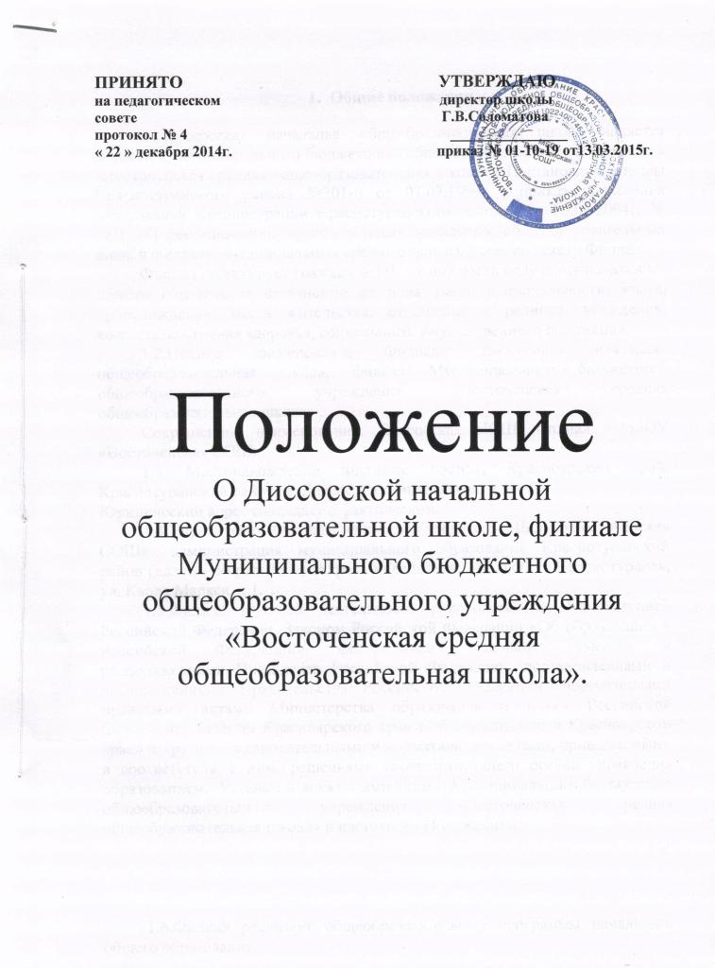

Общие положения

1.1.Диссосская начальная общеобразовательная школа является филиалом Муниципального бюджетного общеобразовательного учреждения «Восточенская средняя общеобразовательная школа» ( Постановление главы Краснотуранского района №201-п от 07.07.1999г ; приказ управления образования администрации Краснотуранского района от 20.02.2004г. № 26/1 «О реорганизации муниципальных начальных общеобразовательных школ в филиалы муниципальных средних школ»), далее по тексту Филиал.
Филиал гарантирует гражданам РФ возможность получения начального общего образования независимо от пола, расы, национальности, языка, происхождения, места жительства, отношения к религии, убеждений, возраста, состояния здоровья, социального, имущественного положения.
1.2.Полное наименование Филиала: Диссосская начальная общеобразовательная школа, филиал Муниципального бюджетного общеобразовательного учреждения «Восточенская средняя общеобразовательная школа» .
Сокращенное наименование: Диссосская НОШ, филиал МБОУ «Восточенская СОШ».
1.3. Местонахождение Филиала: 662651, Красноярский край, Краснотуранский район, д. Диссос, ул. Центральная, д. 8 – 2.
Юридический адрес совпадает с фактическим.
1.4.Учредителем Филиала является Учредитель МБОУ «Восточенская СОШ»: администрация муниципального образования Краснотуранский район (далее – Учредитель). Адрес Учредителя: 662660, с. Краснотуранск, ул. Карла Маркса, д.1.
1.5.Филиал в своей деятельности руководствуется Конституцией Российской Федерации, Законом Российской Федерации «Об образовании в Российской Федерации», федеральными законами, указами и распоряжениями Президента Российской Федерации, постановлениями и распоряжениями Правительства Российской Федерации, нормативными правовыми актами Министерства образования и науки Российской Федерации, Законом Красноярского края «Об образовании в Красноярском крае» и другими законодательными и нормативными актами, принимаемыми в соответствии с ним, решениями соответствующего органа управления образованием, Уставом и локальными актами Муниципального бюджетного общеобразовательного учреждения «Восточенская средняя общеобразовательная школа» и настоящим Положением.

1.6.Филиал реализует общеобразовательные программы начального общего образования.
Филиал может реализовывать дополнительные образовательные программы, адаптированные образовательные программы для обучающихся с ограниченными возможностями здоровья при наличии соответствующих лицензий.
1.7. В случае, если Филиал реализует адаптированные образовательные программы, то он создает специальные условия для получения образования учащимися с ограниченными возможностями здоровья.
Адаптированные образовательные программы для обучающихся с ограниченными возможностями здоровья разрабатываются на базе основных общеобразовательных программ с учетом особенностей психофизического развития и возможностей обучающихся.
1.8. Филиал не является юридическим лицом. В соответствии с законодательством Российской Федерации он наделяется имуществом МБОУ «Восточенская СОШ», далее по тексту Школа, закрепленным за ней Учредителем на праве оперативного управления.
1.9. Лицензирование образовательной деятельности Филиала осуществляется в порядке, установленном для образовательных учреждений, с оформлением отдельного приложения к лицензии Школы в соответствии с законодательством Российской Федерации.
Государственная аккредитация образовательной деятельности филиала проводится в составе Школы, обособленным структурным подразделением которым он является, в соответствии с законодательством Российской Федерации
Филиал не имеет своей печати .
1.10. Деятельность Филиала основывается на принципах:
1)обеспечение права каждого человека на образование, недопустимость дискриминации;
2) гуманистический характер образования, приоритет жизни и здоровья человека, прав и свобод личности, свободного развития личности, воспитание взаимоуважения, трудолюбия, гражданственности, патриотизма, ответственности, правовой культуры, бережного отношения к природе и окружающей среде, рационального природопользования;
3) единство образовательного пространства на территории Российской Федерации, защита и развитие этнокультурных особенностей и традиций народов Российской Федерации в условиях многонационального государства;
4) светский характер образования;
5) свобода выбора получения образования согласно склонностям и потребностям человека, создание условий для самореализации каждого человека, свободное развитие его способностей, включая предоставление права выбора форм получения образования, форм обучения, организации, осуществляющей образовательную деятельность, а также предоставление педагогическим работникам свободы в выборе форм обучения, методов обучения и воспитания;

1.11. К компетенции Филиала, в установленной сфере деятельности, относятся:
1) осуществление текущего контроля успеваемости и промежуточной аттестации обучающихся;
2) индивидуальный учет результатов освоения обучающимися образовательных программ, а также хранение в архивах информации об этих результатах на бумажных и (или) электронных носителях;
3) использование и совершенствование методов обучения и воспитания, образовательных технологий, электронного обучения;
4) создание необходимых условий для охраны и укрепления здоровья обучающихся и работников;
5) создание условий для занятия обучающимися физической культурой и спортом;
6) содействие деятельности общественных объединений обучающихся, родителей (законных представителей) несовершеннолетних обучающихся, осуществляемой в Филиале и не запрещенной законодательством Российской Федерации;
7) иные вопросы в соответствии с законодательством Российской Федерации.
1.12. Филиал несет в установленном законодательством Российской Федерации порядке ответственность за:
1) невыполнение или ненадлежащее выполнение функций, отнесенных к его компетенции;
2) реализацию не в полном объеме образовательных программ в соответствии с учебным планом и графиком учебного процесса; качество образования своих выпускников;
3) жизнь и здоровье обучающихся и работников образовательного учреждения во время образовательного процесса;
4) за нарушение или незаконное ограничение права на образование и предусмотренных законодательством об образовании прав и свобод обучающихся, родителей (законных представителей) несовершеннолетних обучающихся;
5) адекватность применяемых форм, методов и средств организации образовательного процесса возрастным психофизиологическим особенностям, склонностям, способностям, интересам обучающихся, требованиям охраны их жизни и здоровья;
6) иные действия, предусмотренные законодательством Российской Федерации.
1.13. Медицинское обслуживание обучающихся в Филиале обеспечивается медицинским персоналом фельдшерско-акушерского пункта, находящегося на территории Диссоского поселения, в соответствии с договором об оказании медицинских услуг .

II. Цели образовательного процесса, типы и виды реализуемых образовательных программ

2.1.Филиал, осуществляющий образовательную деятельность, может реализовывать одну или несколько образовательных программ, при наличии лицензии, по очной, очно-заочной или заочной формам обучения. Допускается сочетание различных форм обучения
Содержание образования в Филиале определяется основной образовательной программой начального общего образования МБОУ «Восточенская СОШ», разработанной на основе Федеральных государственных образовательных стандартов начального общего образования, реализуемой Филиалом самостоятельно. Содержание образования должно обеспечивать достижение обучающимися личностных, метапредметных и предметных результатов освоения основной образовательной программы начального общего образования, установленных Федеральным государственным образовательным стандартом.
2.2. Филиал осуществляет образовательный процесс на уровне начального общего образования. В школе реализуются основные общеобразовательные программы начального общего образования (нормативный срок освоения 4 года) и дополнительные.
2.3. К дополнительным образовательным программам относятся образовательные программы различной направленности, в том числе программа предшкольного образования детей 5-7 лет, реализуемые в Филиале, за пределами определяющих их статус основной образовательной программы начального общего образования.
2.4. Задачами начального общего образования являются:
становление основ гражданской идентичности и мировоззрения обучающихся;
формирование основ умения учиться и способности к организации своей деятельности – умение принимать, сохранять цели и следовать им в учебной деятельности, планировать свою деятельность, осуществлять ее контроль и оценку, взаимодействовать с педагогом и сверстниками в учебном процессе;
духовно-нравственное развитие и воспитание обучающихся, предусматривающее принятие ими моральных норм, нравственных установок, национальных ценностей;
укрепление физического и духовного здоровья обучающихся.
воспитание и развитие качеств личности, отвечающих требованиям информационного общества, инновационной экономики, задачам построения демократического гражданского общества на основе толерантности, диалога культур и уважения многонационального, поликультурного и поликонфессионального состава российского общества;
Начальное общее образование является базой для получения основного общего образования и должно обеспечить:
становление личностных характеристик выпускника («портрет выпускника начальной школы»):
любящий свой народ, свой край и свою Родину;
уважающий и принимающий ценности семьи и общества;
любознательный, активно и заинтересованно познающий мир;
владеющий основами умения учиться, способный к организации собственной деятельности;
готовый самостоятельно действовать и отвечать за свои поступки перед семьей и обществом;
доброжелательный, умеющий слушать и слышать собеседника, обосновывать свою позицию, высказывать свое мнение;
выполняющий правила здорового и безопасного для себя и окружающих образа жизни.
Приоритетом начального общего образования является ориентация на результаты образования как системообразующий компонент Стандарта, где развитие личности обучающегося на основе усвоения универсальных учебных действий, познания и освоения мира составляет цель и основной результат образования .

III. Основные характеристики организации образовательного процесса

3.1. Организация образовательного процесса в Филиале строится на основе разрабатываемых Филиалом самостоятельно и утвержденных директором Школы учебного плана и регламентируется расписанием занятий
3.2. Организация приёма обучающихся в Филиал, права и обязанности участников образовательного процесса регулируются Школы и локальными актами.
3.3. Перевод на обучение по адаптированным образовательным программам осуществляется только с согласия родителей (законных представителей) и на основании рекомендаций психолого-медико-педагогической комиссии .
Образование обучающихся с ограниченными возможностями здоровья может быть организовано как совместно с другими обучающимися так и в отдельных классах, группах.
Для детей, нуждающихся в длительном лечении, Филиал организует обучение на дому при предоставлении родителями (законными представителями) соответствующих документов.

3.4. Филиал создает условия, гарантирующие охрану и укрепление здоровья обучающихся.
Учебная нагрузка, в том числе внеучебная нагрузка, режим занятий обучающихся определяются уставом Школы :
при 5-дневной неделе максимально допустимая недельная нагрузка в 1 классе составляет 21 час, во 2-4 классах – 23часа. При 6-дневной неделе максимально допустимая недельная нагрузка во 2-4 классах составляет 26 часов.
Часы факультативных, групповых и индивидуальных занятий должны входить в объем максимально допустимой нагрузки.
Объем максимальной допустимой нагрузки в течение дня должен составлять:
- для обучающихся 1-х классов - не должен превышать 4 уроков и 1 день в неделю - не более 5 уроков, за счет урока физической культуры;
- для обучающихся 2 - 4 классов - не более 5 уроков и один раз в неделю 6 уроков за счет урока физической культуры при 6-дневной учебной неделе;
Расписание уроков составляется отдельно для обязательных и факультативных занятий. Факультативные занятия следует планировать на дни с наименьшим количеством обязательных уроков. Между началом факультативных и последним уроком обязательных занятий устраивается перерыв продолжительностью в 45 минут
3.5. Режим работы Филиала определяется следующим образом:
-учащиеся первого класса работают по графику пятидневной
рабочей недели с двумя выходными днями;
-учащиеся второго - четвертого классов работают по графику пятидневной рабочей недели с двумя выходными днями или по графику шестидневной рабочей недели с одним выходным днём по решению педагогического совета Школы и с учетом мнения родителей (законных представителей) несовершеннолетних обучающихся;
- занятия в школе начинаются в 8 часов 30 минут;
-продолжительность уроков в первом классе составляет 35 минут с применением «ступенчатого» метода постепенного наращивания
учебной нагрузки:
- в сентябре, октябре – 3 урока по 35 минут каждый;
- со второй четверти – 4 урока по 35 минут каждый;
- второе полугодие -4 урока по 45 минут каждый;
- продолжительность урока в последующих классах не должна
превышать 45 минут;
- продолжительность перемен между уроками составляет не менее 10 минут, большие перемены (после 3 и 4 уроков) по 20 минут.

3.6. Обучение в Филиале ведется на русском языке. В качестве иностранного языка изучается английский или немецкий языки.

3.7. Учебный год в начальной общеобразовательной школе начинается 1 сентября; если это число приходится на выходной день, то в этом случае учебный год начинается в первый следующий за ним рабочий день.
Продолжительность учебного года во 2-4 классах составляет 34 недели, в первом классе — 33 недели.
Продолжительность каникул в течение учебного года составляет 30 календарных дней, летом - не менее 8 недель. Для обучающихся в первом классе устанавливаются в середине третьей четверти дополнительные недельные каникулы.
3.8. В Филиале устанавливается пятибалльная система оценок.
3.9. Освоение образовательной программы, в том числе отдельной части или всего объема учебного предмета, курса, дисциплины (модуля) образовательной программы, сопровождается текущей и промежуточной аттестацией обучающихся, проводимой в формах определенных учебным планом , и в порядке, установленном Положением о системе оценивания, формах и порядке промежуточной аттестации обучающихся на ступени начального общего образования в условиях перехода на ФГОС.
Обучающиеся, освоившие в полном объеме образовательную программу учебного года, переводятся в следующий класс по решению педагогического совета МБОУ « Восточенская СОШ».

IV. Управление Филиалом

4.1. Управление Филиалом осуществляется в соответствии с законодательством Российской Федерации и Положением на принципах демократичности, открытости, приоритета общечеловеческих ценностей, охраны жизни и здоровья человека.
4.2.Общее руководство Филиалом в соответствии с уставом осуществляет директор МБОУ «Восточенская СОШ», который:
- утверждает штатное расписание Филиала;
- осуществляет приём на работу работников Филиала в соответствии со штатным расписанием, заключает с ними трудовые договоры и расторгает в соответствии с Трудовым кодексом РФ ;
- применяет к сотрудникам Филиала дисциплинарные меры в соответствии с трудовым законодательством и локальными актами школы;
- вносит изменения и дополнения к настоящему Положению, в соответствии с вновь изданными нормативными документами, изменения и дополнения в Положение принимаются педагогическим советом Школы и утверждаются директором школы;
-организует проведение тарификации и аттестации работников Филиала;
- устанавливает ставки заработной платы работников в соответствии с Положением об оплате труда работников МБОУ «Восточнская СОШ»;
- организует повышение квалификации работников Филиала;
- обеспечивает контроль сохранности и эффективного использования выделенного имущества и земельного участка, находящегося в постоянном (бессрочном) пользовании;
-издаёт приказы обязательные для всех работников и обучающихся Филиала
4.3. Непосредственное управление Филиалом осуществляет заведующий Филиалом, назначаемый приказом директора Школы из числа работников, имеющих опыт учебно-методической и организационной работы в образовательном учреждении.
4.4. Заведующий Филиалом:
-обеспечивает функционирование Филиала;
-организует образовательный процесс в Филиале;
-оказывает содействие администрации Школы в осуществлении текущего контроля и промежуточной аттестации учащихся;
-обеспечивает соблюдение мер противопожарной и антитеррористической безопасности в Филиале;
-обеспечивает соблюдение санитарно- гигиенических и иных, установленных законодательством нормативов при осуществлении образовательного процесса в Филиале, в том числе при использовании находящегося в постоянном (бессрочном) пользовании земельного участка;
- совместно с администрацией Школы осуществляет подготовку Филиала к началу учебного года и отопительному сезону;
-предоставляет отчёт о деятельности филиала в Школу.
4.5. Учителя Филиала входят в состав педагогического совета и методического объединения учителей начальных классов Школы.
4.6. Органом самоуправления родителей в Начальной общеобразовательной школе является родительское собрание.

V. Имущество и средства Филиала.
5.1. Филиал имеет имущество, необходимое для организации и осуществления образовательного процесса, которое учитывается Школой на отдельном балансе.
5.2. Расходы на текущий и капитальный ремонт Филиала в рамках закреплённого имущества несёт Учредитель.

VI. Реорганизация и ликвидация филиала.
6.1.Деятельность Филиала может быть прекращена путем реорганизации или ликвидации .
6.2.Порядок реорганизации или ликвидации устанавливается Учредителем в соответствии с гражданским законодательством, с учетом особенностей, предусмотренных законодательством об образовании.
6.3. Принятие решения Учредителя о реорганизации или ликвидации Филиала не допускается без учета мнения жителей д. Диссос.

